Программа «Взаимодействие с родителями в соответствии с ФГОС Дошкольного образования» «Вместе дружная семья – детский сад, родители и я».

Воспитатель Арутюнян Л.А.

Детство - важнейший период человеческой жизни, не подготовка к будущей жизни, а настоящая, яркая, самобытная, неповторимая жизнь. И от того, как прошло детство, кто вел ребенка за руку в детские годы, что вошло в его разум и сердце из окружающего мира, - от этого в решающий степени зависит, каким человеком станет сегодняшний малыш.
Цитаты Сухомлинского.

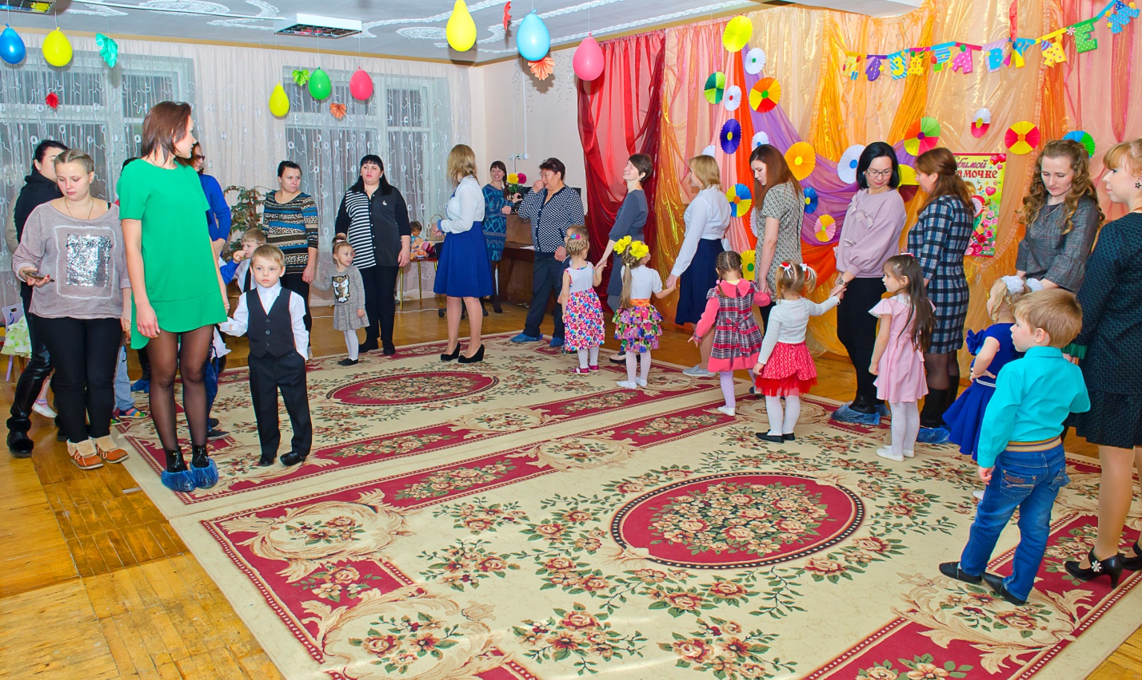

«Взаимодействие с родителями в соответствии с ФГОС Дошкольного образования» .
Введение
Сотрудничество с родителями – это процесс многоуровневый и сложный. Чтобы выйти на высокий уровень сотрудничества специалистам образовательного учреждения необходимо создать для этого необходимые условия. Одним из условий эффективного сотрудничества является повышение уровня педагогической компетенции родителей. Для этого специалисты образовательного учреждения используют различные формы работы (совместные мероприятия, привлечение родителей к созданию развивающей среды, к нетрадиционным родительским собраниям, к участию в различных просветительских программах и т. д.)

В соответствии с законом РФ «Об образовании», новыми ФГОС, одной из основных задач, стоящих перед детским садом, является «взаимодействие с семьей для обеспечения полноценного развития ребенка
Программа «Взаимодействие с родителями в соответствии с ФГОС Дошкольного образования» разработана на основании примерных образовательных программ дошкольного образования, с нормативными документами:
- законом «Об образовании в Российской Федерации» 29. 12. 2012 №273-ФЗ

Приказ Министерства образования и науки РФ от 17 октября 2013 г. № 1155 "Об утверждении федерального государственного образовательного стандарта дошкольного образования"
22 ноября 2013

санитарно-эпидемиологические требования к устройству, содержанию и организации режима работы в дошкольных организациях Санитарно-эпидемиологические правила и нормативы СанПиН 2.4. 1. 3049 -13 от 15. 05. 2013г. №26 Российской Федерации.

Рабочая программа дополнительного образования обеспечивает развитие детей дошкольного возраста с учётом их психолого-возрастных и индивидуальных особенностей, учитывает интересы и потребности детей и родителей воспитанников, приоритетные направления, сложившиеся в практике детского сада и культурно-образовательные традиции.
Сроки реализации:
Сентябрь - май
Участники: воспитанники, посещающие ДОУ, педагоги и родители.
.

Цели
Главная цель работы с родителями — найти индивидуальный подход к каждому малышу. Вовлечение семьи в единое образовательное пространство.
Кроме того, данная деятельность направлена на:
- активизация интереса семьи к вопросам образования и воспитания малыша;
- формирование единой системы требований к режиму дня, набору обязанностей ребёнка;
- продолжение работы по созданию положительного образа ДОУ в сознании мам и пап;
- оказание посильной методической помощи родителям в работе с 5–6-летними детьми (например, составить список полезных пособий-тренажёров по чтению);
- пополнение информационной копилки относительно личности конкретного ребёнка.

Задачи
Реализовать поставленные цели помогает решение следующих задач:
- установление отношений здорового партнёрства воспитателей и родителей дошкольников за счёт оказания обоюдной эмоциональной поддержки, а также выявления круга общих интересов;
- повышение уровня психолого-педагогической осведомлённости семьи;
- всесторонняя поддержка родителей в процессе выполнения их обязанностей по образованию и воспитанию детей.

- Повышение теоретических знаний по теме.
- Создание условий для благоприятного климата взаимодействия с родителями.
- Реализация единого подхода к воспитанию и обучению детей в семье и детском саду на основе Федеральных государственных образовательных стандартов.

Согласно требованиям ФГОС Дошкольного образования («Требования к условиям реализации основной образовательной программы дошкольного образования»:
- необходимо создать условия для участия родителей (законных представителей) в образовательной деятельности;
- обеспечить поддержку родителей (законных представителей) в воспитании детей, охране и укреплении их здоровья;
- наладить взаимодействие с родителями (законными представителями) по вопросам образования ребенка, непосредственного вовлечения их в образовательную деятельность, в том числе посредством создания образовательных проектов совместно с семьей на основе выявления потребностей и поддержки образовательных инициатив семьи.
Внедрение новых стандартов переводит работу с родителями в новое русло – русло взаимодействия, сотрудничества. Совместное творчество детей и родителей формирует хорошие доверительные отношения между ними, оказывает положительное влияние на развитие ребенка и приучает его сотрудничать. Творческий процесс стимулирует всестороннее развитие ребёнка. Совершенствуются его моторные навыки, формируется воображение, раскрывается творческий потенциал. Помимо этого совместная творческая деятельность – это интересное и увлекательное времяпровождение, оказания помощи родителям (законным представителям) в воспитании детей, охране и укреплении их физического и психического здоровья, в развитии индивидуальных способностей и необходимой коррекции нарушений их развития.

Принципы
Достижение поставленных задач возможно только при условии соблюдения принципов работы детского сада с семьёй:
- Педагоги и родители несут одинаковую ответственность в деле воспитания и обучения детей.
- Постоянная помощь малышу, доверие и уважение — база для полноценного развития личности ребёнка — гарантированы и со стороны семьи, и со стороны педагогов.
- Регулярный анализ эффективности взаимодействия семьи и детского сада, оценка результатов на всех этапах работы.

- доверие и уважение между воспитателем и семьями воспитанников – основа полноценного развития личности каждого ребёнка;
_ сотрудничество Организации с семьёй;

Актуальность проекта:
В своей работе мы проводим различные формы вовлечения мам и пап в воспитание их собственных детей – собрания, развлечения, консультации, информационные стенды, но откликается на них только малая часть родителей. Почему так происходит? Не хотят, потому что, заняты своими проблемами? Не понимают значимости? На наш взгляд, следует начинать со сближения души и разума людей, сопричастных жизни ребенка. Что может служить основой для такого сближения? Только сам ребенок. Поэтому все чаще организовываем в ДОУ совместные выставки творческих работ детей и их родителей. Участие в конкурсах, а также различные экскурсии.
Предполагаемый результат:
- семья и ДОУ — два важных института социализации детей, их тесное взаимодействие сыграет положительную роль во всестороннем развитии ребенка;
- отражение результатов программы на особый эмоциональный микроклимат семьи, на теплоту, нежность и общение родителей и ребенка;
- появление в семье общих интересов, увлечений, как для взрослых, так и для детей;
- повышение достижений ребенка в области творчества, в области знаний и бытовых навыках;
- разработка новых подходов к взаимодействию детского сада и родителей как фактора позитивного, всестороннего развития ребенка;
- организация преемственности в работе ДОУ и семьи по вопросам оздоровления, досуга, обучения и воспитания.
- увеличение доли участия родителей в проведении совместных мероприятий.
- повышение уровня педагогической компетентности родителей;
Приобретение социального опыта в процессе решения проблемных ситуаций.
- Улучшение психического здоровья детей и взрослых.
- Семейное и общественное воспитание выступают как две стороны процесса воспитания в интегративном взаимодействии.
.

Главное направление программы.
Программа направлена на изменение взаимодействия детского сада и семьи: с одной стороны, ДОУ становится учреждением комплексной поддержки и содействия развития родительской компетентности, с другой стороны, сотрудничество между родителями и дошкольным учреждением рассматривается как обязательное условие обеспечения полноценного развития ребенка. В процессе реализации программы происходит переход от понятия “работа с родителями” к понятию “взаимодействие”; идет поиск совместного языка контакта и взаимопонимания, признание сильных и слабых сторон друг друга.
Новизна проекта заключается в использовании новых подходов к организации взаимодействия с семьями воспитанников, позволяющих формировать позитивное отношение родителей к детскому саду, помогающие преодолевать родительское сопротивление и активизировать взаимоотношения родитель-ребенок.
Основные формы реализации программы:
- участие в акциях, выставках, подготовке к праздникам;
- развлекательные, игровые досуги, спортивные мероприятия, дни здоровья;
- совместные занятия родителей с детьми;
- родительские собрания, круглые столы, дни открытых дверей; экскурсии
- консультирование, беседы;
- - психологические тренинги;
- - практикумы;
- - мастер-класс;
- - решение педагогических ситуаций;
- - обсуждение и распространение опыта семейного воспитания.
- -совместная деятельность (игры, ярмарки, проекты, акции и т.д.);
- -конкурсы, совместные субботники;
- индивидуальные консультации с специалистами (психолог, логопед),
- беседы; анкетирование; информационные стенды;

Материально – технические условия.
Материально – техническая база МБДОУ детский сад №14 «Дружба» соответствует санитарным нормам, педагогическим требованиям, современному уровню образования.

- Методы отслеживания результативности:
- Анкетирование родителей, посещаемость родителями различных мероприятий, участие родителей в делах ДОУ.
- Форма отчетности (фото — продуктивная деятельность, совместные мероприятия, участие в выставках, акциях)
- Заключение
- Активность родителей в создании фотогазет, выставок говорит о том, что эти формы работы являются востребованными.
- Пусть основной труд по изготовлению таких поделок часто лежит на старших членах семьи, но дети с каждой последующей поделкой вносят больше своего личного трудового участия и очень гордятся результатом совместного с родителями творчества.
- Радует, что дети с уважением рассматривают работы, сделанные другими семьями. Кроме того, дети всегда открыто радуются поощрительным призам, которые им приготовили воспитатели за активное участие в конкурсе. Дети стали более открытыми, раскрепощёнными, они стали свободнее общаться не только с педагогами, но и друг с другом и даже с родителями своих друзей. Так как совместные мероприятия и творчество, как известно, объединяют.
- Организация взаимодействия с семьей – работа трудная, не имеющая готовых технологий и рецептов. Её успех определяется интуицией, инициативой и терпением педагогов.
Таким образом, можно говорить о взаимном дополнении семейного и общественного воспитания, в процессе которого раскрывается личность ребёнка, его индивидуальность, творческий потенциал.
Примерные анкеты для родителей.

Социальный паспорт семьи
Ф.И.О. ребенка ________________________________________________________________
Дата рождения __________________________ ____________________
Место жительства ______________________________________________________________
Адрес регистрации ____________________________________________________________
. телефон ________________________ ___________________________________
Свидетельство о рождении (серия, номер, когда выдано, кем выдано) _________________
______________________________________________________________________________
Медицинский полис (серия, номер, когда выдан, кем выдан) ________________________
_____________________________________________________________________________
СНИЛС ребенка_______________________________________________________________
Ф.И.О. матери _________________________________________________________________
Дата рождения, полных лет ________________________ _________________
Паспорт (серия, номер, дата выдачи, кем выдан) __________________________________
Место жительства _____________________________________________________________
Место регистрации ____________________________________________________________
Мобильный телефон __________________________________________________________
Образование (среднее, среднее специальное, высшее )____________________________
Место работы, рабочий телефон ________________________________________________
Должность ___________________________________________________________________
Соц. положение (рабочий, служащий, пенсионер, управляющий) ____________________
СНИЛС ______________________________________________________________________
Ф.И.О. отца ___________________________________________________________________
Дата рождения, полных лет _____________________ ____________________
Паспорт (серия, номер, дата выдачи, кем выдан) ___________________________________
Место жительства _____________________________________________________________
Место регистрации ____________________________________________________________
Мобильный телефон ___________________________________________________________
Образование __________________________________________________________________
Место работы, рабочий телефон _________________________________________________
Должность ____________________________________________________________________
Социальное положение (рабочий, служащий, пенсионер, управляющий) ______________
СНИЛС _______________________________________________________________________
Социальный состав семьи:
- Полная семья; неполная семья: воспитывает одна мать (в разводе, мать-одиночка, вдова); воспитывает отец____________________________________________________
- Многодетная семья_________________________________________________________
- Дети-инвалиды ____________________________________________________________
- Опекаемые дети ___________________________________________________________
- Семья переселенцев-беженцев ______________________________________________
- Семья, где отец участвовал в боевых действиях_________________________________
Дети (Ф.И.О., дата рождения, какое образовательное учреждение посещает) __________________________________________________________________________________________________________________________________________________________________________________________________________________________________________
Квартира, где проживает ребенок (собственная, съемная, количество комнат)_______________________________________________________________________
Жилищно-бытовые условия (хорошие, удовлетворительные, неудовлетворительные) ______________________________________________________________________________
Уровень дохода семьи:
- Ниже прожиточного минимума.
- На уровне прожиточного минимума.
- Со средним уровнем дохода.
- Уровень дохода выше среднего.
______________________________________________________________________________
Особенности ребенка (на что обратить внимание)__________________________________
Состояние здоровья ребенка (рекомендации врачей)______________________________
Внешкольная занятость ребенка (название кружка/ секции; где располагается) ____________________________________________________________________________________________________________________________________________________________
ГлавнаяСтатьиОт 1 до 7 / СемьяАнкеты удовлетворенности родителей в детском саду

Анкета для родителей удовлетворенность родителей деятельностью воспитателя
Ответьте «да» или «нет»:
- Вы удовлетворены работой воспитателей?
- Вас устраивает качество образования и воспитания, которые получает ваш ребенок?
- Вас устраивает имеющаяся в ДОУ материальная база?
- Вы довольны качеством организации учебно-воспитательного процесса?
- Вас устраивает степень индивидуального подхода в вашему ребенку?
- Вы удовлетворены качеством взаимоотношений воспитателя с детьми?
- Вас устраивает степень соблюдения санитарно-гигиенических норм?
- Вас достаточно информировали о событиях, происходящих с вашим ребенком, о событиях в группе, саду?
- Благодаря обучению в ДОУ, ребенок имеет необходимые для его возраста знания и навыки?
- Вас информируют о целях и задачах ДОУ в области обучения и воспитания вашего ребенка?
- Ребенок достигает успеха в определенных сферах деятельности и в этом заслуга его воспитателей?
- В детском саду созданы все условия для удовлетворения познавательных и интеллектуальных запросов ребенка, развития его способностей?
- Ребенок очень плодотворно проводит время в детском саду, принимает участие во всех мероприятиях, которые здесь проводятся?

Полученные данные по итогам анкетирования позволяют сделать вывод:
1.Родители доверяют педагогам, довольны сложившейся системе воспитания и образования в детском саду. А это является показателем качества образовательных услуг в ДОУ. Они считают, что организованная образовательная деятельность способствует всестороннему развитию детей
2.Созданная система работы удовлетворяет потребности и запросы родителей. Тем не менее, в ходе исследования выявлены проблемы, существующие в детском саду.
В целях повышения качества предоставляемых услуг дошкольного образования в 2019 – 2020 учебном году направить усилия коллектива на:
1.Организацию развивающей предметно-пространственной среды ДОУ для самостоятельной деятельности.
2.Активизацию работы с родителями по вопросам воспитания и развития детей. 3.Привлечение родителей в культурно-образовательные и семейные проекты. В новом учебном году будет продолжена работа детского сада по улучшению качества предоставляемых услуг.

Перспективный план работы с родителями старшей группы на 2020-2021 учебный год.

Месяц | Тема | Задачи
Сентябрь | Папка-передвижка «Возрастные особенности детей старшего дошкольного возраста»  1. Анкетирование «Социальный паспорт семьи». | Повышение педагогической культуры родителей.
Сентябрь | . Папка-передвижка, памятка для родителей: «Возрастные особенности детей старшего дошкольного возраста» (Старший дошкольный возраст – какой он?). | Знакомство родителей с психологическими и возрастными особенностями детей 5-6 лет.
Сентябрь | Консультация «Игра, как средство воспитания дошкольников» | Распространение педагогических знаний среди родителей, теоретическая помощь родителям в вопросах воспитания детей.
Сентябрь | . Выставка «Осенняя фантазия» . | Активизация родителей в работу группы детского сада, развитие позитивных взаимоотношений работников дошкольного учреждения и родителей.
Октябрь | . Наглядно- информационный материал «Что наблюдать в природе осенью». Памятка для родителей: «Игра современного дошкольника» | Реализация единого подхода детского сада и семьи в организации исследовательской деятельности дошкольников.  Распространение педагогических знаний по данной теме.
Октябрь | Памятка для родителей «Речевое развитие детей старшего дошкольного возраста». | Психолого – педагогическое просвещение родителей по вопросам речевого развития ребёнка.
Октябрь | . Родительское собрание № 1 «Организация учебно-воспитательной деятельности  в детском саду на 2020-2021 учебный год» | .Распространение педагогических знаний среди родителей. Активизация родительского внимания к вопросам воспитания, развития и жизни ребенка в детском саду
Октябрь | Педагогический всеобуч «Что надо знать о своём ребёнке» | Продолжить распространение педагогических знаний среди родителей, теоретическая помощь родителям в вопросах воспитания детей.
Октябрь | Коллаж для родителей «Познакомьтесь, это я!» Рисунки родителей и детей | Совершенствование психолого-педагогических знаний родителей.
Ноябрь | Папка-передвижка «Помогите детям запомнить правила пожарной безопасности» | Объединение усилий педагогов и родителей по приобщению детей к основам пожарной безопасности.
Ноябрь | Консультация «Грипп. Меры профилактик. Симптомы данного заболевания»  Праздник, посвященный Дню матери. | Ознакомление родителей воспитанников с основными факторами, способствующими укреплению и сохранению здоровья дошкольников в домашних условиях и условиях детского сада. Воспитание уважительного отношения к мамам, желания помогать им. Способствовать созданию праздничной, доверительной атмосферы.
Ноябрь | Памятка «Приглашаем к сотрудничеству»  . «Как развивать память у детей». | Формирование единого подхода к методам оздоровления и закаливания детей в детском саду и дома. Повышение педагогической культуры родителей  . Формирование единого подхода к развитию памяти детей в детском саду и дома.
Ноябрь | Проект «Что за прелесть эти сказки!» | Вовлечение родителей в проектную деятельность.
Декабрь | . Консультация «Зимние забавы и игры». Ознакомление родителей воспитанников с разнообразием зимних забав и игр, которые можно проводить как на улице, так и дома. | ». Ознакомление родителей воспитанников с разнообразием зимних забав и игр, которые можно проводить как на улице, так и дома.
Декабрь | Родительское собрание | Обогатить и повысить опыт родителей.
Декабрь | Памятка «Безопасные шаги на пути к безопасности на дорогах зимой» | Реализация единого воспитательного подхода при обучении ребёнка правилам дорожного движения в детском саду и дома.
Декабрь | Мастерская Деда Мороза  Новогодний карнавал | Демонстрация творческих способностей детей и родителей, сформированных творческих умений и навыков, развитие положительного, эмоционального взаимодействия родителей, детей и работников ДОУ.
Январь | Акция «Очистка территории детского сада от снега». Цель: Получение положительных эмоций от совместного труда и установление доверительных отношений. | Цель: Получение положительных эмоций от совместного труда и установление доверительных отношений.
Январь | . Консультация «Ошибки, которые совершать нельзя». Повышение педагогической культуры родителей. | Повышение педагогической культуры родителей.
Январь | Консультация «Ребёнок и компьютер» | Ознакомление родителей с правилами организации работы ребёнка на компьютере, чтобы не навредить здоровью.
Февраль | Оформление стенгазеты «Папа - лучший друг». | Создание положительных эмоций от совместной работы педагога и детей.
Февраль | Папка-передвижка «Дыхательная гимнастика для дошколят». Предложить родителям методические приемы и упражнения для развития дыхательной системы ребенка в домашних условиях. | . Предложить родителям методические приемы и упражнения для развития дыхательной системы ребенка в домашних условиях.
Февраль | Круглый стол «Поощрять или наказывать» обмен мнениями и опытом. | Установление партнёрских отношений с семьями воспитанников, совершенствование психолого-педагогических знаний родителей.
Февраль | Тематическая выставка «Внимание улица!» книги, дидактические пособия, игры | Знакомство с требованиями программы воспитания и обучения в детском саду по правилам дорожного движения разработка методического обеспечения.
Март | . Праздник мам. Создание праздничного настроения, привлечение родителей к активному участию в жизни группы. | Создание праздничного настроения, привлечение родителей к активному участию в жизни группы.
Март | Детско-родительский образовательный проект «Огород на окне». | Развитие у детей потребности ухода за огородными культурами, умение наблюдать за их ростом; вовлечение родителей в совместную исследовательскую деятельность ации исследовательской деятельности в ДОУ и семье.
Март | Консультация «Математическое развитие детей в семье» | Распространение педагогических знаний среди родителей, практическая помощь семье в воспитании и обучении ребёнка.
Март | Фитодизайн: создание «Огорода на подоконнике» - совместный труд детей, родителей и педагогов | Реализация навыков позитивного - коллективного общения детей, родителей и педагогов.
Март | Консультация «Развитие словесно-логической памяти детей 5-6 лет» | Формирование педагогической компетенции родителей. Развивать интерес родителей к использованию разнообразных форм организации совместной деятельности с детьми.
Апрель | Памятка «Развиваем мелкую моторику рук»  . Консультация «Безопасность на дорогах» | Распространение психолого-педагогических знаний среди родителей будущих школьников, практическая помощь семье.  Напомнить родителям правила поведения на дороге.
Апрель | Консультация «Компьютер: «за» и «против». Повышение педагогической культуры родителей. | . Повышение педагогической культуры родителей.
Апрель | Папка-передвижка «Детский рисунок – ключ к внутреннему миру ребенка»  Конкурс «Каждому скворцу - по дворцу». | Выявление волнующих вопросов у родителей по теме «развитие творческих способностей у детей  Формирование и воспитание у детей и родителей ценностного ей ценностного
Апрель | Родительское собрание по итогам года | Подведение итогов воспитательно-образовательной деятельности группы, повышение информированности родителей о жизни детей в д/саду за год.
Май | Оформление выставки детских работ совместно с родителями «9 Мая – День Победы!».»  Праздник «День Победы». | Включение родителей в работу группы, развитие позитивных взаимоотношений. Реализация единого подхода детского сада и семьи в работе по патриотическому воспитанию.
Май | Итоговое родительское собрание «Наши успехи» | . : подведение итогов воспитательно-образовательной деятельности группы, повышение информированности родителей о жизни детей в ДОУ за год.
Май | Выставка детского рисунка «Дорожная азбука» | Реализация единого подхода детского сада и семьи по обучению детей правилам дорожного движения.
Май | Акция «Дарю игрушку для летних игр».Консультация «Летний отдых». | Расширение социальных связей в едином информационно-образовательном пространстве; привлечение родителей к проблемам детского сада. Привлечь внимание родителей к проблеме организации двигательной и познавательной деятельности детей в летний период.

Нетрадиционные формы работы с родителями
В условиях современного образовательного процесса, ориентированного на прогрессивные технологии в работе, чётко разграничить, какие виды деятельности относятся к традиционным формам, а что — к нетрадиционным, сложно. Ещё несколько лет назад, когда мобильные телефоны были у единиц, такая форма работы, как телефон доверия, была нетрадиционной, но сейчас это чуть ли не основной способ решить с родителями те или иные вопросы, касающиеся маленьких воспитанников. Это же относится и к проведению новогодних Конкурсов или капустников совместно с детьми, поскольку подобная форма работы 5–7 лет назад считалась слишком «взрослой» для детей. Но сегодня широкая популярность Клуба Весёлых и Находчивых это движения охватывает представителей всех поколений.
На данный момент нетрадиционной формой работы, которая, по всей видимости, уже через 1–2 года перестанет быть таковой (а для некоторых ДОУ уже перестала), можно назвать общение в сообществах социальных сетей. Методический коллектив создаёт в социальных сетях страницу своего детского сада, а воспитатель и узкие специалисты открывают свои группы, куда вступают либо желающие родители, либо те, кому такая виртуальная дружба была рекомендована.
Именно на разнообразии форм взаимодействия и основывается план работы с семьёй, который составляется педагогом на год.

Установление контакта с семьёй
При работе с родителями важно учитывать индивидуальные особенности каждой отдельной взятой семьи. Поэтому воспитателю необходимо установить дружелюбные и доверительные отношения с родительской общественностью. Для достижения такого сотрудничества нужно придерживаться следующего плана:
- Провести предварительный опрос родителей, позволяющий выявить их потребности и нужды.
- На основе полученных при опросе данных выбрать тему и форму предстоящего родительского собрания.
- Своевременно сообщать родителям об особенностях поведения ребёнка и его достижениях, ежедневно вывешивать запись «Чем мы занимались сегодня, или а у нас сегодня».
- Проводить с родителями корректные индивидуальные беседы с целью понять обстановку в семье. Выяснить трудности и проблемы в воспитании ребёнка.

Полученная информация необходима воспитателю для нахождения индивидуального подхода к каждому ребёнку и для планирования направленности групповых занятий.

Требования к организации родительского собрания
Тема родительского собрания является совокупностью потребности родителей и поставленной воспитателем цели. Поэтому тема в большинстве своём подбирается воспитателем с учётом особенностей родительской общественности. Форма проведения родительского собрания должна наиболее полно раскрывать поставленную тему, а также следует учитывать принципы и уклады, принятые в семьях воспитанников.
На воспитателя ложится большая ответственность по подготовке родительского собрания. Готовиться к мероприятию лучше начинать заранее и придерживаться основных правил:
- Всё, что планируется, должно быть направлено на реализацию конкретной цели и соответствовать выбранной теме.
- Детально прописываются вопросы, которые должны быть рассмотрены на собрании (повестка). Для этого уточняют у родительского комитета, нужно ли им предоставить слово, сколько времени это займёт. Бывает так, что родители предлагают рассмотреть вопрос, который уже заложен в тему собрания. Тогда нужно обсудить какую часть, как и кто будет сообщать.
- Заранее регламентируют повестку и общее время проведения собрания. Родители — люди, у которых время ограничено, и они надеются максимально эффективно провести его. Если собрание затягивается и начинает превышать 1,5 часа, то о позитивном настрое можно забыть.
- В повестке дня вопросы ставят по степени их важности и форме представления. Так, за чаепитием можно представить видеоотчёт о проведённом празднике, но не следует само чаепитие организовывать до объявления официальной информации или решения актуальных вопросов родительского комитета.
.
- В общее время, отведённое для проведения родительского собрания, обсуждают только те вопросы, которые касаются всей группы в целом. Не следует обсуждать одного конкретного ребёнка при всех. Для этих целей планируют время индивидуальных консультаций.
- В план собрания обязательно включают пункт — сообщение о достижениях или важных событиях в группе. Не стоит делать развёрнутый доклад на эту тему. Тут можно воспользоваться иными формами: создать небольшой видеоролик.
- Каждое родительское собрание — событие, которое должно запомниться.
- Важно вовремя оформлять сопутствующую документацию. Заполняя документы, воспитатель не только прописывает все вышеприведённые пункты, но и помогает себе в дальнейшей деятельности. Чем лучше продумана повестка собрания, тем успешнее оно пройдёт. К тому же спустя полгода трудно вспомнить то, что реально происходило на родительском собрании. Вот тут-то и пригодятся разработки, повестка, протокол, дополнительные материалы. Желательно к общему числу документов прибавить личные заметки о проведённом собрании.
- Специалисты — логопед, психолог, преподаватель музыки или физкультуры. Их приглашают по мере необходимости. Выступление специалиста должно быть органично вписано в родительское собрание или вынесено за его пределы в индивидуальные консультации.

Нюансы организации и проведения родительского собрания.
Составлением плана подготовка этой формы взаимодействия с родителями не исчерпывается. От педагога требуется не только передать присутствующим теоретические и практические знания, но и проявить свои ораторские и организаторские способности, чтобы удержать интерес аудитории. Так что без правил проведения собрания не обойтись.
- Средняя продолжительность собрания — 1 час (плюс, а лучше минус 15 минут)..
- Отбор материала. Для того чтобы вписаться во время, необходимо тщательно отфильтровать информацию.
- Настроение. Общение должно быть только позитивным.
- Индивидуальный подход. Как и дети, родители бывают разные. Так что если мама взрывная, агрессивная, то не стоит при всех заострять внимание на том, что её сын кусается — иначе скандала не избежать. Лучше сделать это без перехода на личности или подробно обсудить в индивидуальном порядке, если случай единичный.
Опытные педагоги чётко следуют правилу: ругать лично, хвалить публично.

Образец протокола родительского собрания
В ФГОС определены образцы протокола родительского собрания.
Протокол №____
Родительского собрания группы №______ Тема:_______________________________________________________
от « »_____________2020_______года.
Присутствовало:
Отсутствовало: _______ человек.
Приглашённые: (Ф.И.О., должность) _______________________________
Повестка родительского собрания:
1. ______________________________________________________________
2. ______________________________________________________________
По первому вопросу слушали: (Ф.И.О., должность). Она (он) ……………. (необходимо кратко изложить главную мысль выступающего)
Далее воспитатель предложил родителям совместно обсудить данный вопрос, высказать своё мнение, предложения, замечания, вопросы и т. п.
(В протоколе секретарь конкретно указывает, кто (Ф.И.О.) и какие мысли высказывал, предлагал, выражая несогласие и по какому вопросу.)
Принятие решения путём голосования.
За — … человек, против — … человек (конкретно Ф.И.О. родителя)
Постановили: принять единогласно (принять большинством голосов, не принять).
По второму вопросу слушали: … (аналогично по всем вопросам повестки).
Решение собрания:
1_______________________________Ответственный_______ (Ф.И.О.).
Срок исполнения._________________________________________________
2______________________________Ответственный_________ (Ф.И.О.).
Срок исполнения._________________________________________________
3___________________________Ответственный_______________(Ф.И.О.).
Срок исполнения._________________________________________________
Председатель:_________________(подпись)_____________(расшифровка).
Секретарь:__________________ (подпись) _______________(расшифровка).

Как провести открытое занятие для родителей
- занятие должно проводиться на этапе закрепления темы, а не знакомства с новым материалом (и дети будут более раскрепощены, и методических приёмов для закрепления найти можно гораздо больше);
- не стоит использовать приёмы, с которыми малыши не были знакомы по опыту работы над другими темами (иначе дети будут путаться в них ещё больше из-за присутствия зрителей);
- презентацию опыта работы по возможности лучше проводить в группе, чтобы воспитанники чувствовали себя в обычной обстановке;
- не стоит репетировать занятие.

Организационные тонкости
Что касается этапов работы, то они стандартные:
- приветствие — 2 минуты;
- актуализация опорных знаний — 3–5 минут;
- основной этап с перерывами на 2–3 физкультминутки — 9–13 минут;
- закрепление — 5–7 минут (на этом этапе при проведении открытого занятия можно привлекать родителей к совместной деятельности с детьми);
- заключительный этап, похвала, рефлексия — 2 минуты.

Совместная с родителями деятельность внесёт изюминку на утренниках и не даст некому заскучать.

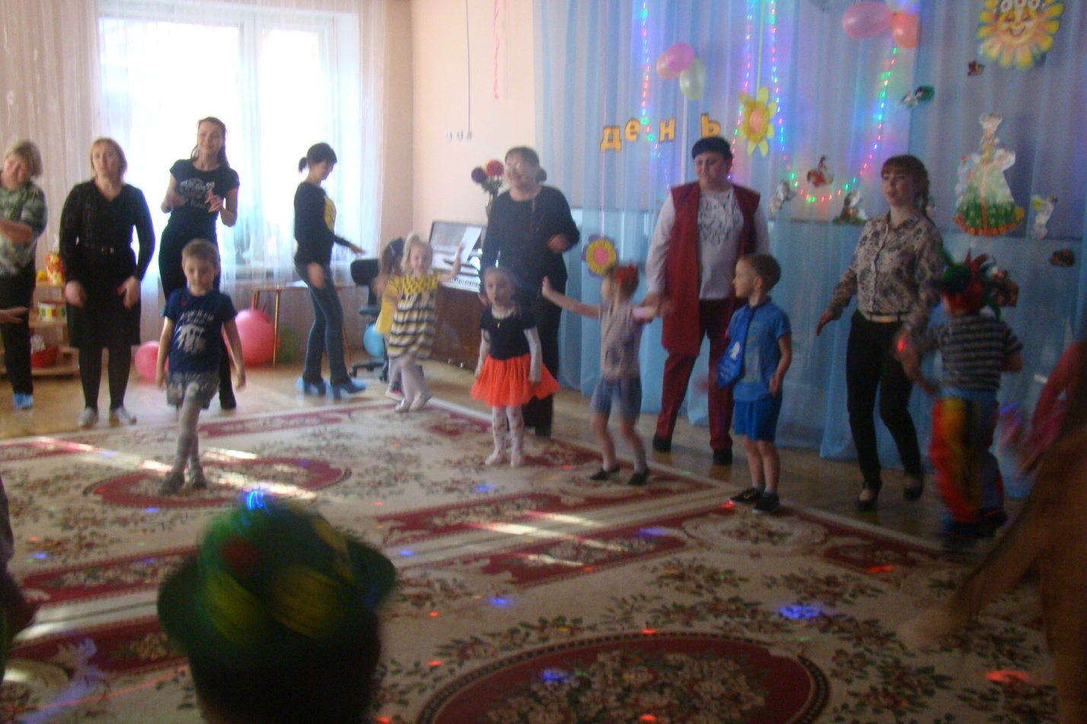

Нюансы организации и проведения работы с родителями в старшей группе

Образовательный процесс в детском саду — сложный механизм, функционирование которого зависит от качества работы педагогического состава. Важную роль в деле обучения, развития и воспитания детей играет семья. Для мам и пап ребят старшей группы это сложный период, связанный с тем, что малыши, находясь на пороге перехода на следующую образовательную ступень, уже не столь податливы для привычных способов воздействия. Так, одними строгими интонациями вряд ли можно заставить ребёнка прочитать отрывок сказки или прописать элементы букв в прописях, нужны другие приёмы. Родители остро нуждаются в методической помощи, оказать которую могут педагоги детского сада.

Особенности работы с родителями.
Основное отличие подходов воспитателя и семьи в работе с детьми состоит в том, что педагог делает всё «по науке», а родители руководствуются интуицией и тем, насколько хорошо они чувствуют своего малыша. Логично, что если эти два способа воздействия объединить, получится неиссякаемый методический ресурс. Вот почему работа с мамами и папами занимает приоритетную позицию в деятельности дошкольного образовательного учреждения (ДОУ).

Сотрудники ДОУ призваны оказывать профессиональную помощь семье в воспитании детей за счёт создания открытой среды для сотрудничества и повышения педагогической компетентности родителей.

Специалисты ДОУ, работающие с семьёй.
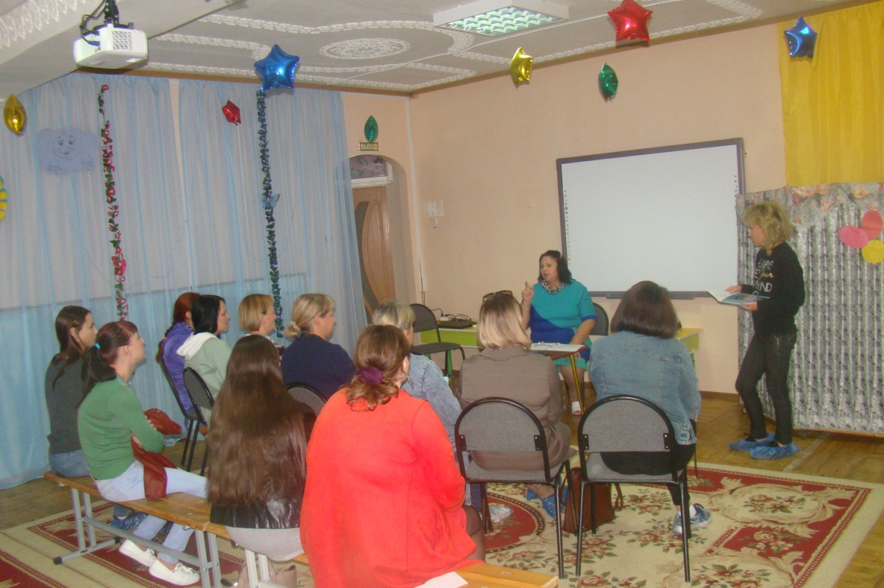
Безусловно, практически ежедневно мамы и папы взаимодействуют с воспитателем своего чада. Отсюда вывод, что и работа с родителями ложится на плечи педагога. Однако это не совсем полный ответ на вопрос о том, кто же выстраивает концепцию продуктивного взаимодействия с семьёй.
В детском саду с малышами проводят занятия музыкальные работники, преподаватели физкультуры. Эти специалисты могут наблюдать успехи ребят, выявлять способности в том или ином виде деятельности (например, отличный музыкальный слух или необычайную гибкость тела). Иногда бывает, что просто констатировать факт существования выдающихся способностей ребёнка недостаточно. Необходима всесторонняя детальная и систематическая работа с родителями для того, чтобы они также обратили внимание на этот аспект развития малыша.
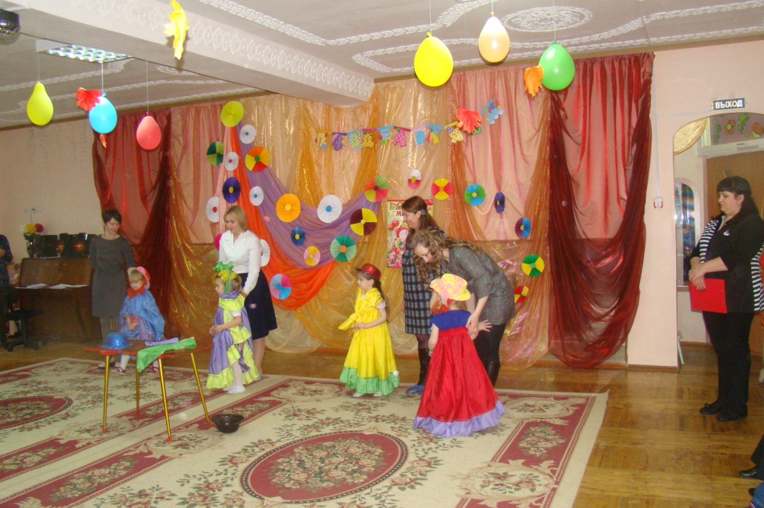
Нельзя не сказать о важности контакта семьи и логопеда или психолога, которые не только определяют те или иные отклонения в развитии ребёнка, но и помогают мамам и папам найти решение проблемы. Например, у малыша стал проявляться страх одиночества, который был вызван разводом родителей. Психолог поможет скорректировать отношения и мамы, и папы с малышом так, чтобы страх прошёл, и изменения в жизни семьи не воспринимались столь остро. Та же ситуация и с логопедом, рекомендации которого относительно занятий с ребёнком дома могут помочь исправить тот или иной речевой дефект в кратчайшие сроки и с наименьшими потерями (в данном случае — времени и денег за работу с платными специалистами).

- Интервьюирование. Этот приём позволяет выяснить причины тех или иных отклонений в поведении ребёнка. Активно применяется дефектологами и психологами.
- Круглый стол. Отличный способ наладить обратную связь, когда у родителей накапливаются вопросы к воспитателю, связанные с учебно-методической или воспитательной работой. А также этот приём активно используется для решения конфликтных ситуаций, например, если есть дети, которые постоянно дерутся или срывают занятия.
- Педагогическая «гостиная». Суть приёма заключается в том, что родители и педагог собираются вместе для общения и обсуждения тех или иных новаторских идей, связанных с образованием дошкольников. Это может быть и «живое» общение с приглашённым специалистом.
- Телефон доверия. Очное или заочное (по телефону) общение с педагогом относительно приоритетных направлений в индивидуальном образовательном маршруте ребёнка.
- День открытых дверей или открытые занятия для родителей. Возможность понаблюдать за ребёнком в процессе его взаимодействия с другими детьми и педагогом во время учебного занятия или прогулки.
- Досуг. Совместные спортивные или творческие мероприятия. Или соревнование «Мама, папа, я — спортивная семья», где семьи демонстрируют свою физическую подготовку.
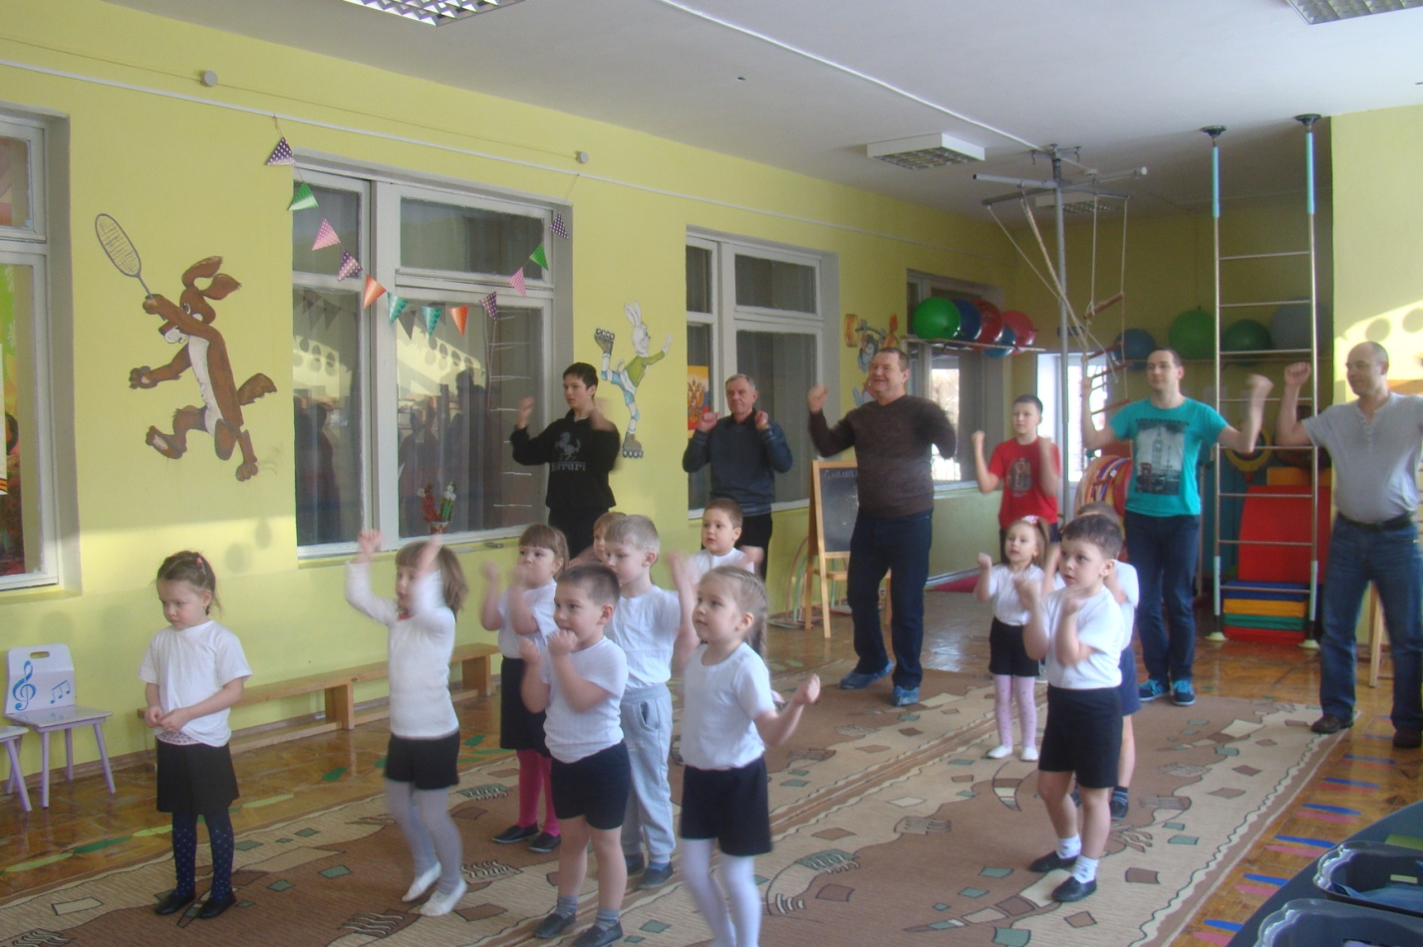

- Викторины. Очень удобны для полезного, с обучающей точки зрения, досуга.
- Это интересно. Одна из форм взаимодействия с родителями — знакомство взрослых с результатами творческой деятельности детей (рисунками, поделками и т. д.). Для организации этих материалов, а также для рациональной комплектации полезной информации по темам воспитатель использует папку-передвижку, куда складываются все работы детей и необходимые тематические пособия.

Родительское собрание
Это способ связи педагогов и семьи, позволяющий реализовать основные цели и задачи всех других форм взаимодействия в рамках одного временного отрезка. Родительские собрания в старшей группе по рекомендациям ФГОС проводятся 3–4 раза в год:
- в сентябре-октябре (основная цель — определиться с направлениями в работе, наметить план сотрудничества);
- в декабре (для обсуждения промежуточных результатов, коррекции плана при необходимости) – проводится при крайней необходимости, так как в этот период обычно предпочтение отдаётся другим формам работы с родителями, обусловленным предновогодними мероприятиями (например, совместный досуг или КВН);
- в феврале-начале марта (частично подвести итоги, сформулировать приоритеты дальнейшей работы);
- в мае-начале июня (итоговое).
При этом каждое собрание посвящено какой-то узкой теме, в рамках которой проводится образовательная работа с воспитанниками. Перед общим сбором воспитатель проводит предварительную работу (анкетирование, тестирование и т.п.) с целью подготовки материалов для публичного анализа.

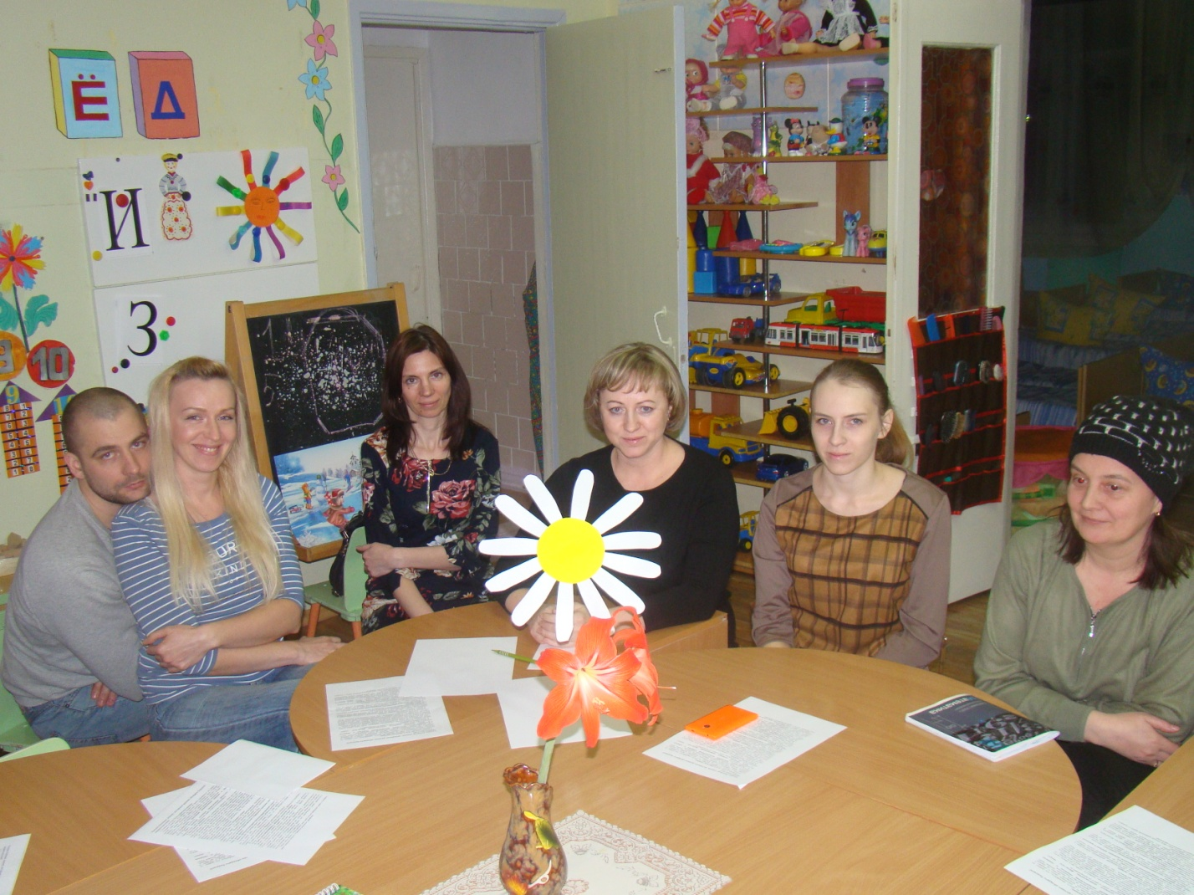

Деятельность родительского комитета
Мамы и папы, занимающие активную позицию в отношении общественной и учебно-воспитательной жизни группы, составляют родительский комитет, призванный работать в тандеме с воспитателем, а также тесно сотрудничать с методическим объединением педагогов и административно-хозяйственной частью ДОУ. Обычно путём открытого голосования на первом родительском собрании избираются члены комитета, как правило, в количестве 3 человек:
- председатель родительского комитета;
- заместитель председателя родительского комитета;
- казначей.
Заседания родительского комитета обычно происходят в день родительского собрания, как правило, за 15–20 минут до общего сбора. Целью этой встречи является определение круга проблем, которые нужно обсудить со всеми родителями.
Это интересно. Слово родительскому комитету предоставляет воспитатель, и обычно это происходит на этапе решения организационных вопросов.
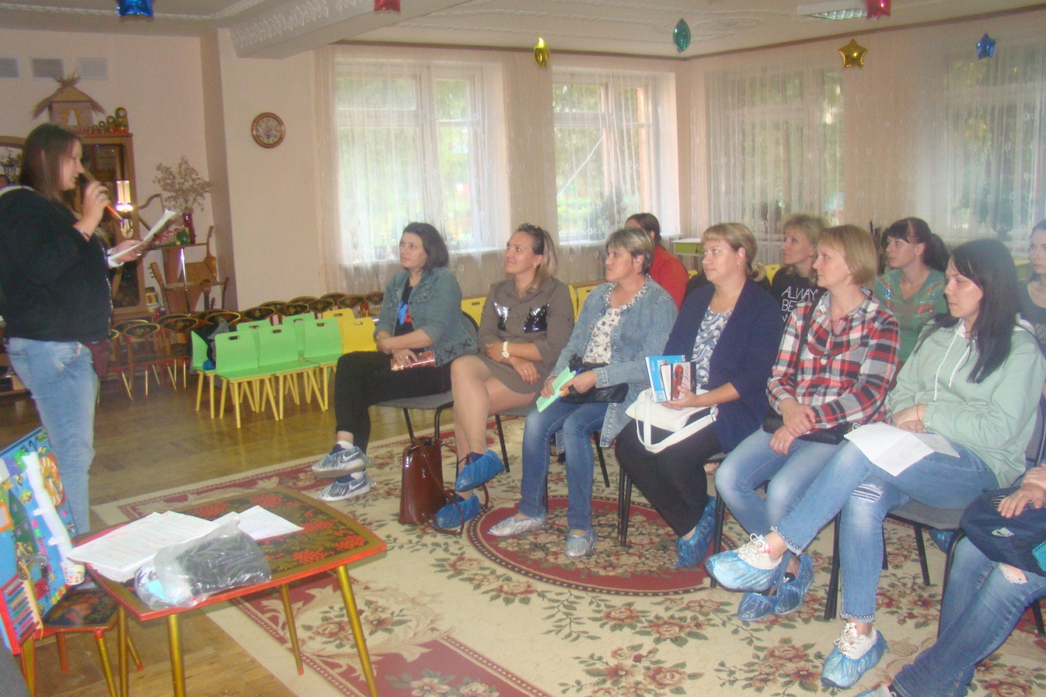
Работа с родителями в детском саду — важный элемент образовательного процесса, позволяющий организовать систему взаимодействия «ребёнок — семья — учреждение образования». В старшей группе ДОУ этот вопрос особенно актуален, поскольку впоследствии данная цепочка будет укрепляться в школе. От воспитателей во многом зависит, насколько успешно в дальнейшем будет работать система, цель которой — воспитать всесторонне развитую, социально активную личность.



